Chile - 2018/2019
Hacienda Hotel Vira Vira
4 dias

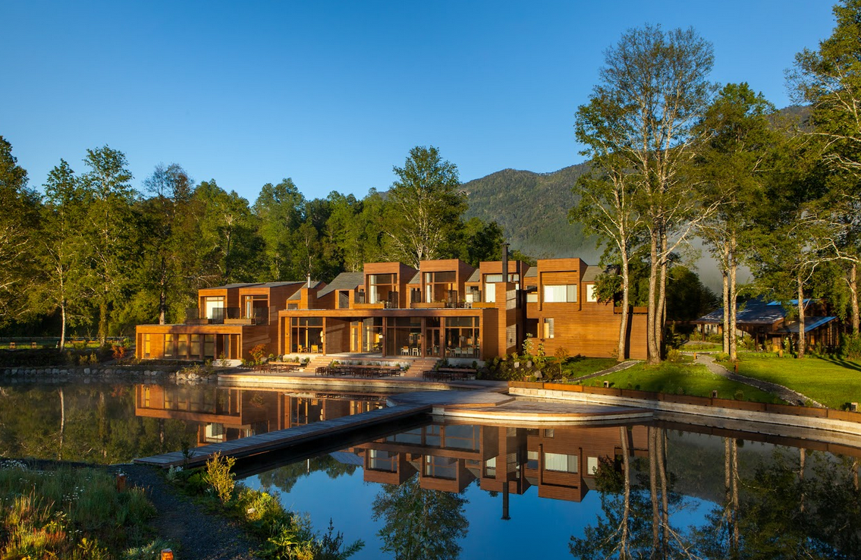

O Hacienda Hotel Vira Vira está situado a uma curta distância de impressionantes e ativos vulcões - Villarrica, Lanin, Quetrupillan, e está cercado por lagoas românticas e rios selvagens, assim como florestas antigas nativas com araucárias de mais de 1.000 anos de idade. O Hacienda Hotel Vira Vira é uma continuação desta impressionante paisagem e está incorporado em 23 hectares de propriedade com lagoas nativas, pequenos riachos, fauna intocada assim como o pacífico Rio Liucura, o que o torna uma ótima opção para uma viagem em família, seja agora nas férias de fim de ano ou em qualquer outra época.

1º dia - Temuco - Pucón
Chegada a Temuco. Recepção no aeroporto e traslado regular a Pucón, aproximadamente 1h - oferecido pelo próprio hotel. Às margens do Rio Liucura, o hotel oferece um oásis de paz e lazer, trazendo um novo conceito de férias à vida - "A elegância da aventura” o que significa que uma grande gama de atividades e passeios e faz parte da estada "all inclusive" no hotel. Hospedagem por 3 noites, com todas as refeições.
2º dia - Pucón
Dia totalmente dedicado aos passeios e explorações oferecidos pelo hotel - acompanhado por guia especializado, como: cavalgadas, caminhadas, passeios de bicicleta pela região dos lagos, visitas aos parque nacionais, avistamento de aves, entre outros.
3º - Pucón
Dias livres para desfrutar da estrutura e todas as atividades que o hotel oferece.
4º dia - Pucón - Temuco
Em horário a ser determinado, traslado regular ao Aeroporto de Temuco - oferecido pelo próprio hotel.

CIDADE | HOTEL | CATEGORIA | NOITES
Pucón | Hacienda Hotel Vira Vira | Luxo | 3
Preço do Roteiro Terrestre, por pessoa em US$
VALIDADE | jan a 28 fev 18 | 20 dez 17 a 5 jan 18 | 1 mar a 19 dez 18  6 jan a 28 fev 19 | 20 dez 18 a 5 jan 19
Apto Duplo Hotel Suites | US$ 1.950 | US$ 2.850 | US$ 2.055 | US$ 2.985
Apto Duplo Villa Suites | US$ 2.520 | US$ 3.600 | US$ 2.760 | US$ 3.780

* Os apartamentos Suíte estão localizados no prédio da sede do hotel.

* Os apartamentos Villa Suites estão localizados em frente ao Rio Liucura.

*Importante: o hotel estará fechado de 1 junho a 31 agosto 2018.

Valores informativos sujeitos a disponibilidade e alteração de valores até a confirmação. Preços finais somente serão confirmados na efetivação da reserva. Não são válidos para períodos de feiras, feriados, Natal e Reveillon, estando sujeitos a políticas e condições diferenciadas.

Observação:
Os hotéis mencionados acima incluem taxas locais.
O critério internacional de horários de entrada e saída de hotéis, normalmente é:
Check-in: entre 14h e 15h Check-out: entre 11h e 12h

O roteiro inclui:
- 3 noites em Pucón
- Café da manhã diário
- Todas as refeições
- Open bar: água mineral, sucos, refrigerantes, vinhos, cervejas e licores, incluindo seleção de vinhos chilenos (exceto licores, vinhos premium e champanhe)
- Passeios e atividades oferecidos pelo hotel como: cavalgadas, caminhadas, passeios de bicicleta pela região dos lagos, visitas aos parque nacionais, avistamento de aves, entre outros -exceto sobrevoo de helicóptero no vulcão.
- Traslados regulares aeroporto de Temuco/hotel/aeroporto - oferecidos pelo hotel

O roteiro não inclui:
- Passagem aérea
- Despesas com documentos e vistos
- Despesas de caráter pessoal, gorjetas, telefonemas, etc.
- Qualquer item que não esteja no programa

Documentação necessária para portadores de passaporte brasileiro:
- Passaporte: com validade mínima de 6 meses da data de embarque com 2 páginas em branco
- Visto: não é necessário visto para o Chile
- Vacina: não é necessário

Valores em dólares americanos por pessoa, sujeitos à disponibilidade e alteração sem aviso prévio.
16/02/2018

